《维普论文检测系统》快速操作手册
角色-学生
地址：http://vpcs.cqvip.com/organ/lib/hnsfwj/
- 登陆，选择“论文提交入口”，登陆账号密码（教务处发布）
图1
2.论文提交，选择论文检测--论文提交
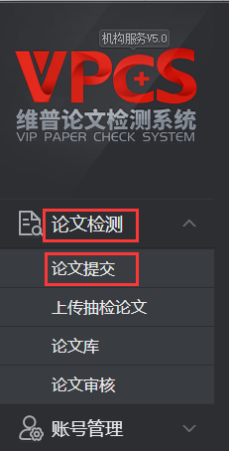
图2
（1）按照以下顺序：“论文提交”—“填写论文题目和作者姓名”—“选择文件”—“下一步”
注：文章题目和文章作者必填
上传分类可不选择
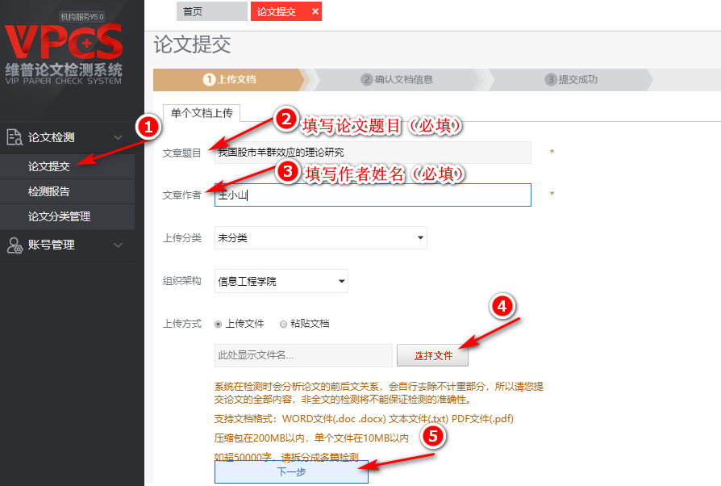

图2-1
（2）依次“确认提交”，直到“提交成功”页面，即为成功完成论文提交，此时论文还未开始检测。
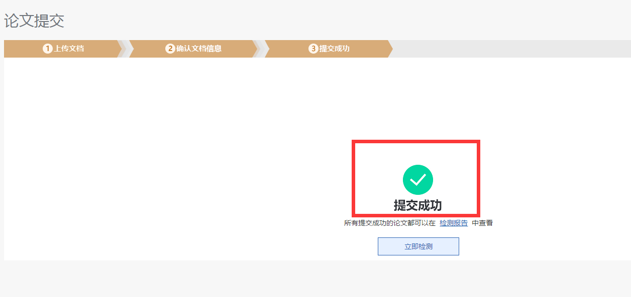
图2-2
（3）点击“立即检测”，就开始论文检测了，学生等待结果，就可以查看、下载检测报告
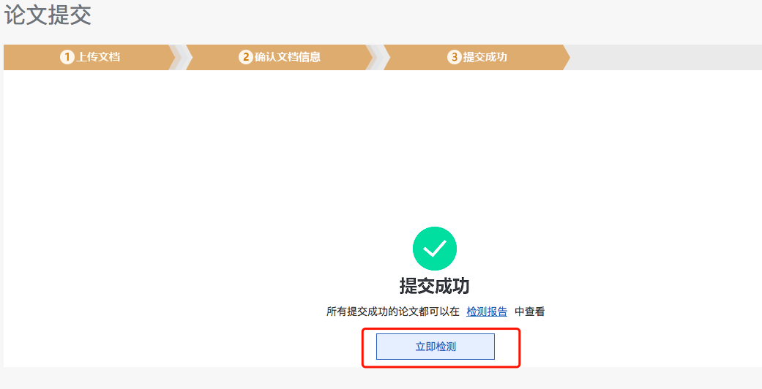
3.查看检测报告
- 点击“检测报告”
- 查看检测结果，是否通过
- 查看或下载报告
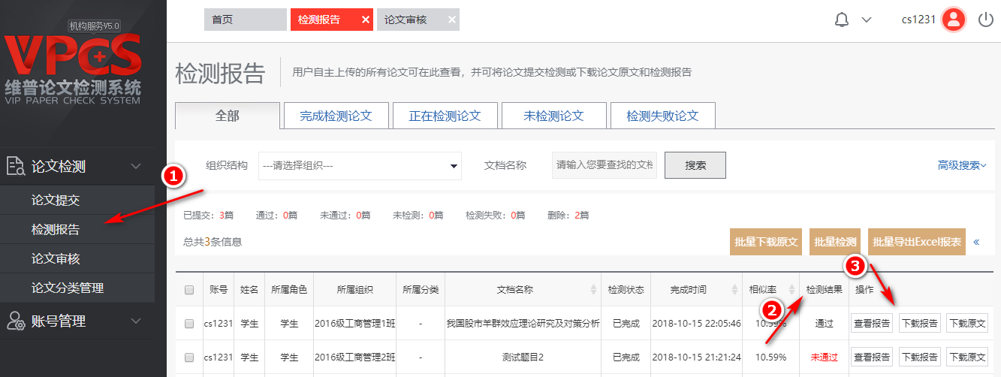
图3
4．学生自检入口介绍
“学生自检入口”是提供学生进行论文修改的一个专用安全通道，检测数据只有自己可以查看，也不计入学院论文检测系统。学生注册帐号、自愿付费进行检测。区分是否在专用地址检测的最简单方式是，看检测报告是否有学校名字水印。
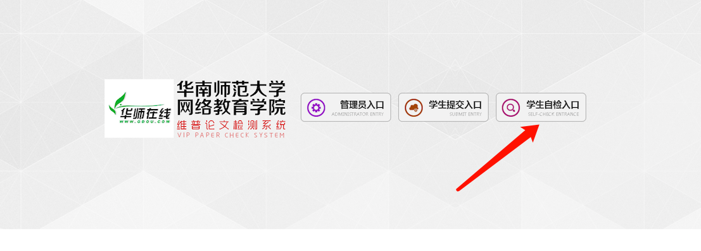
进入界面，自行注册帐号，登入
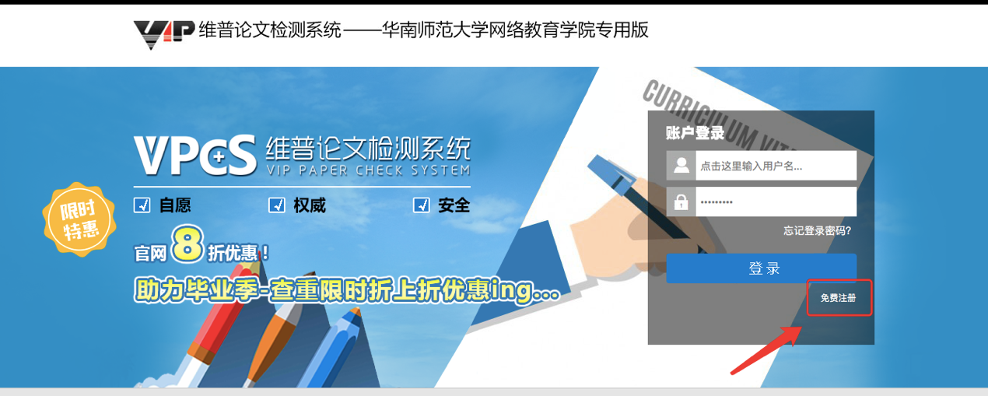
选择大学生版
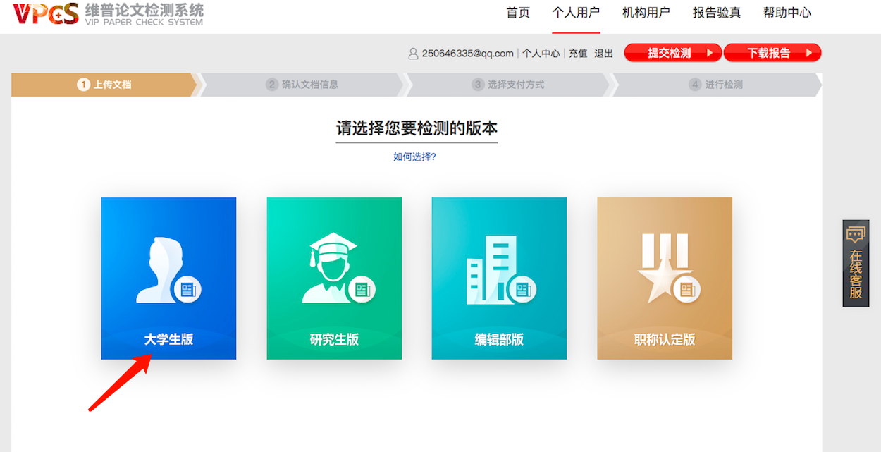
然后按照步骤操作即可。
系统使用如有问题，联系维普工作人员吕老师
QQ：250646335

